«Рисуем песком на стекле»
Обучение технике рисования песком на стекле
в совместной деятельности детей и взрослого.

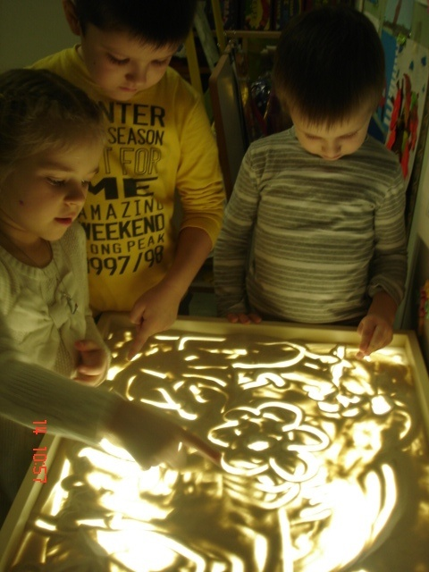  Существует огромное количество необычных способов и техник рисования, но рисование песком - завораживает. Песок - материал, который притягивает к себе. Его сыпучесть привлекает и детей, и взрослых. Вспомните песочные часы, хоть они и созданы для отсчета времени, но как трудно оторвать взгляд от падающих песчинок.
У вас никогда не возникнет вопрос "Чем занять ребенка?" если во дворе есть песочница. Приготовление куличей, выкапывание тоннелей, постройка замков - все эти занятия любимы малышами, только благодаря песку и его свойствам.
Специалисты парапсихологи утверждают, что песок забирает негативную психическую энергию, а осязание песка стабилизирует эмоциональное состояние.
Сейчас уже разработаны и существуют специальные программы детской «песочной терапии». Во многих городах открываются студии рисования песком на стекле, где на специальном столе со стеклянной поверхностью и подсветкой посетители имеют возможность часок-другой повозиться с песком. Посещая занятия можно научиться создавать не только песчаные картины, но и анимационные варианты.
Детям очень полезно "общаться" с песком и любыми сыпучими материалами. Игра с песком это не только развлечение для ребенка, это развитие тактильных ощущений, мелкой моторики рук, речи, образного и пространственного мышления, творческого потенциала ребенка.
Очень полезно рисование песком гиперактивным детям. Занимаясь таким видом рисования, ребенок успокаивается, освобождается от «лишней» энергии, учится лучше понимать себя, своих друзей и родителей. Рисование песком дает ребенку возможность погрузиться в мир своих придумок, фантазий и воображений.
Особенно показано рисование песком детям с задержками развития. Данный вид творчества стимулирует ускоренное развитие и мышления, и речи ребенка. Психологи объясняют это тем, что при работе с песком происходит колоссальное изменение образного и образно - логического мышления ребенка.
Сама текстура песка дает возможность для развития у детей координации движений рук, пальчиков во время рисования. Пересыпание песка из ладошки в ладошку, захват песка в кулачок, выравнивание песка на стекле - все эти движения непроизвольно влияют на развитие ребенка. Детки развивают ловкость рук и пальчиков. А как вы знаете, мелкая моторика напрямую связана с развитием речи, поэтому все логопеды рекомендуют игры с сыпучими материалами.
Рисование песком на стекле доступно детям самого разного возраста.
Малыши могут создавать простейшие рисунки, рисуя пальчиками по равномерно насыпанному слою. Чтобы изменить рисунок не нужно ни ластика, ни нового листа, достаточно просто провести пальчиком по песку. Старшие ребята смогут создавать картины, используя технику насыпания песка для получения песчаной картины. Рисование песком на стекле очень привлекает подростков. Карандаши и краски уже не актуальны в возрасте 12-15 лет, а вот современное и креативное занятие - это то, что надо. Обязательно попробуйте этот способ рисования. Сходите с ребенком в студию рисования песком или попробуйте дома. Для рисования песком на стекле вам потребуется только стеклянный стол с подсветкой и песок. Стол можно сделать самому или купить в интернет-магазине.
Песок для стола можно набрать на пляже, либо приобрести в магазине. Но это совсем не обязательно. Вместо песка можно использовать соль, манку, молотый кофе.
Рисовать песком лучше всего под приятную музыку в полумраке. Тогда появится незабываемая атмосфера волшебства и созидания.

Попробуйте, это увлекательно!

Мастер-класс по изготовлению стола для рисования песком
- Для изготовления стола нам понадобится ящик подходящего размера (примерно 700*1000 мм).
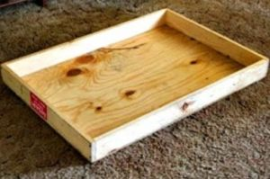
- Сделаем в ящике прямоугольное отверстие, куда будет вставляться стекло. По бокам от стекла можно сделать отделения для песка и подручных материалов. Бортики у ящика должны смотреть вверх, чтобы песок не рассыпался.
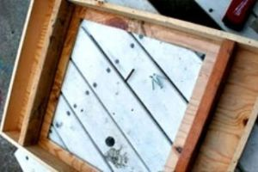
- Для ножек возьмем тщательно отшлифованные бруски.
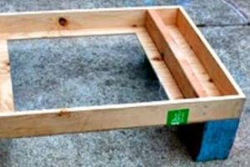
- Закрепим в столе оргстекло. Его можно приклеить при помощи изоленты,
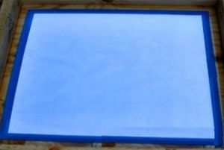
или же пришить деревянными рейками.
- Для подсветки используем любую подходящую настольную лампу, расположив ее под столом или сбоку от него, чтобы стол для рисования был освещен изнутри.
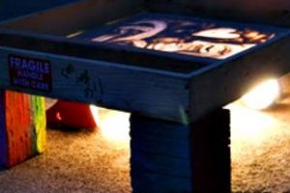

Желаем успехов!

